Topologia Mediator:

A topologia Mediator é um modelo de arquitetura orientada a eventos no qual um mediador de eventos é implementado para intermediar a comunicação entre os produtores e consumidores de eventos. O mediador de eventos é responsável por supervisionar a entrega de eventos entre os produtores e consumidores, como também controla o fluxo de eventos e a priorização dos eventos. O mediador de eventos também pode transformar os eventos em um formato diferente para atender às necessidades dos consumidores.

Topologia Broker:

A topologia Broker é uma arquitetura orientada a eventos no qual a troca de mensagens é supervisionada por um servidor de mensagens que atua como um intermediário. O servidor de mensagens é responsável por receber mensagens dos produtores e entregá-las aos consumidores. O servidor de mensagens também é responsável por controlar o fluxo de mensagens entre os produtores e consumidores, garantindo que as mensagens sejam entregues de forma segura e confiável.

Comparação:

A principal diferença entre a topologia Mediator e a topologia Broker é o mecanismo utilizado para intermediar a comunicação entre os produtores e os consumidores. Enquanto a topologia Mediator usa um mediador de eventos para supervisionar a entrega de eventos, a topologia Broker usa um servidor de mensagens para supervisionar a troca de mensagens entre os produtores e consumidores. Além disso, a topologia Mediator também permite que os eventos sejam transformados para atender às necessidades dos consumidores, enquanto a topologia Broker não oferece essa funcionalidade. Por fim, a topologia Mediator é mais adequada para aplicações que necessitam de alta disponibilidade e confiabilidade, enquanto a topologia Broker é mais adequada para aplicações que necessitam de escalabilidade e desempenho.

Exemplo da topologia Mediator:

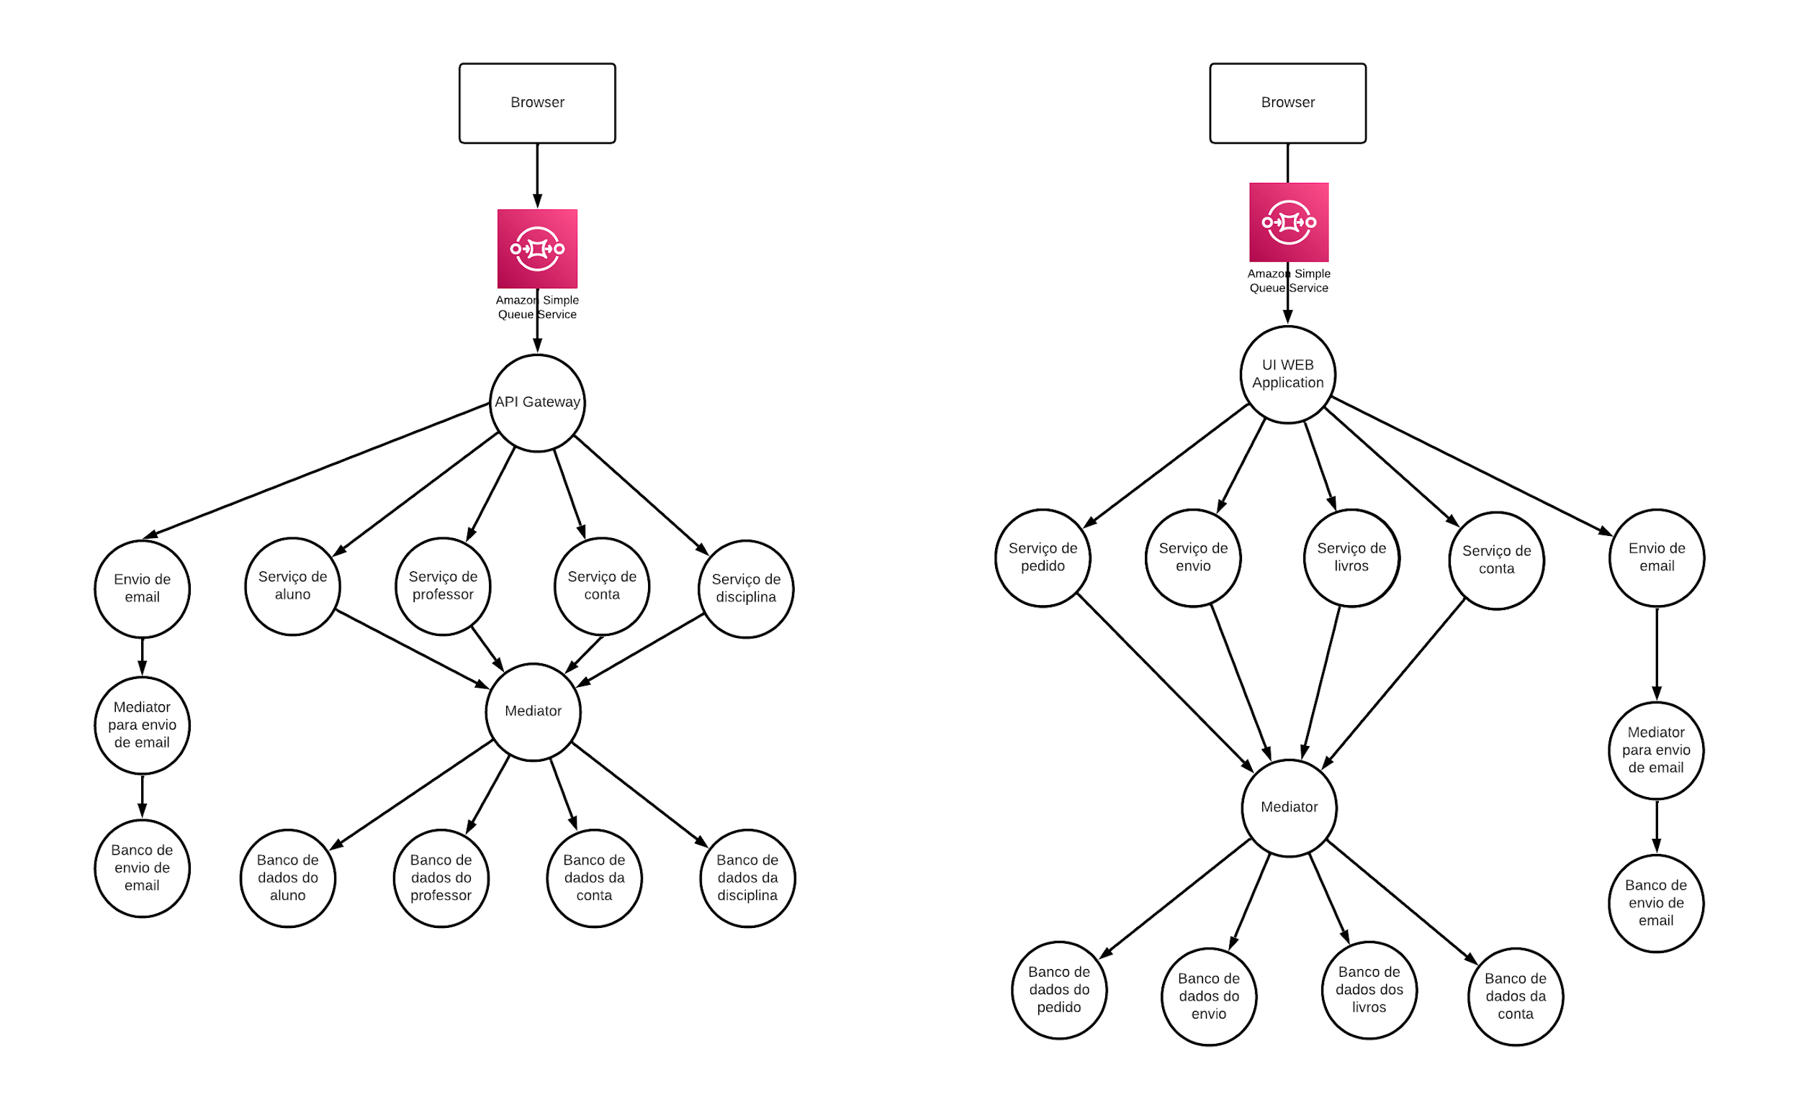

Exemplo da topologia Broker:

